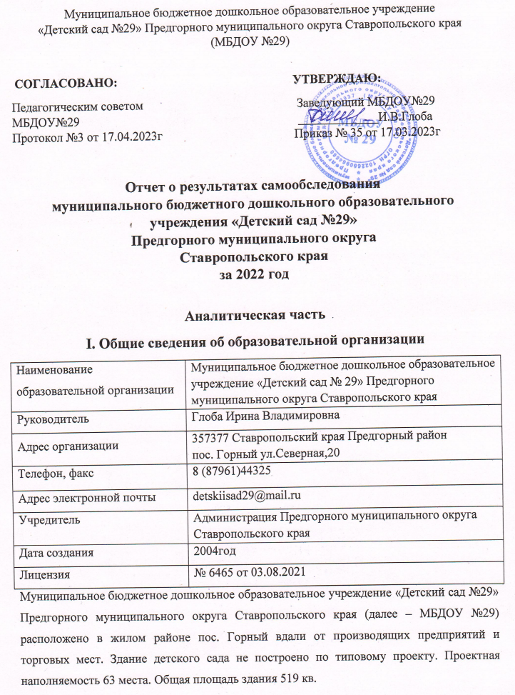

Муниципальное бюджетное дошкольное образовательное учреждение
«Детский сад №29» Предгорного муниципального округа Ставропольского края
(МБДОУ №29)

СОГЛАСОВАНО: УТВЕРЖДАЮ:
Педагогическим советом Заведующий МБДОУ№29
МБДОУ№29 _____________И.В.Глоба
Протокол №3 от 17.04.2023г Приказ № 35 от 17.03.2023г

Отчет о результатах самообследования
муниципального бюджетного дошкольного образовательного
учреждения «Детский сад №29»
Предгорного муниципального округа
Ставропольского края
за 2022 год

Аналитическая часть
I. Общие сведения об образовательной организации
Наименование образовательной организации | Муниципальное бюджетное дошкольное образовательное  учреждение «Детский сад № 29» Предгорного муниципального округа Ставропольского края
Руководитель | Глоба Ирина Владимировна
Адрес организации | 357377 Ставропольский края Предгорный район  пос. Горный ул.Северная,20
Телефон, факс | 8 (87961)44325
Адрес электронной почты | detskiisad29@mail.ru
Учредитель | Администрация Предгорного муниципального округа  Ставропольского края
Дата создания | 2004год
Лицензия | № 6465 от 03.08.2021
Муниципальное бюджетное дошкольное образовательное учреждение «Детский сад №29» Предгорного муниципального округа Ставропольского края (далее – МБДОУ №29) расположено в жилом районе пос. Горный вдали от производящих предприятий и торговых мест. Здание детского сада не построено по типовому проекту. Проектная наполняемость 63 места. Общая площадь здания 519 кв.
Цель деятельности ДОУ – осуществление образовательной деятельности по реализации образовательных программ дошкольного образования.
Предметом деятельности детского сада является формирование общей культуры, развитие физических, интеллектуальных, нравственных, эстетических и личностных качеств, формирование предпосылок учебной деятельности, сохранение и укрепление здоровья воспитанников.
Режим работы МБДОУ №29. ДОУ работает в 10,5 часовом режиме с понедельника по пятницу с 07:30 ч. до 18:00 ч., выходные дни - суббота, воскресенье, праздничные дни по календарю РФ.
Структура и количество групп, количество мест и воспитанников: 3 разновозрастные группы: 1 группа раннего возраста; младшая - средняя группа- 1; старшая - подготовительная группа-1; Количество воспитанников на 2022 год составило 53 человек.
II. Оценка системы управления организации
Управление ДОУ осуществляется в соответствии с действующим законодательством и уставом МБДОУ №29.
Управление детским садом строится на принципах единоначалия и коллегиальности. Коллегиальными органами управления являются: управляющий совет, педагогический совет, общее собрание работников. Единоличным исполнительным органом является руководитель – заведующий.

Органы управления, действующие в ДОУ
Наименование органа | Функции
Заведующий | Контролирует работу и обеспечивает эффективное взаимодействие структурных подразделений организации,  утверждает штатное расписание, отчетные документы организации, осуществляет общее руководство ДОУ
Управляющий совет | Рассматривает вопросы:  - развития образовательной организации;  - финансово-хозяйственной деятельности;  - материально-технического обеспечения
Педагогический совет | Осуществляет текущее руководство образовательной  деятельностью ДОУ, в том числе рассматривает  вопросы:  - развития образовательных услуг;  - регламентации образовательных отношений;  - разработки образовательных программ;  - выбора учебных пособий, средств обучения и воспитания;  - материально-технического обеспечения образовательного процесса;  - аттестации, повышении квалификации педагогических работников;  - координации деятельности методических объединений
Общее собрание работников | Реализует право работников участвовать в управлении образовательной организацией, в том числе:  - участвовать в разработке и принятии коллективного договора, Правил трудового распорядка, изменений и дополнений к ним;  - принимать локальные акты, которые регламентируют деятельность образовательной организации и связаны с правами и обязанностями работников;  - разрешать конфликтные ситуации между работниками и администрацией образовательной организации;  вносить предложения по корректировке плана мероприятий организации, совершенствованию ее работы и развитию материальной базы
Совет родителей | Принимает участие в разработке проектов локальных нормативных актов, затрагивающих интересы и права воспитанников:  - положение о языке образования; учебные планы к образовательной программе;  - проводить совместные рейды по соблюдению требований по организации питания на пищеблоке, по организации питания в группе;  - организации противоэпидемических мероприятий в ДОУ;  - заслушивает отчет руководителя о создании условий по безопасности и охране жизни и здоровья детей; комиссии по соблюдению антикоррупционной политики, вопросы профилактики детского травматизма; расходование бюджетных и внебюджетных средств, организацию летней оздоровительной работы, организации питания воспитанников.

Структура и система управления соответствуют специфике деятельности детского сада. По итогам 2022 года система управления ДОУ оценивается как эффективная, позволяющая учесть мнение работников и всех участников образовательных отношений. В следующем году изменение системы управления не планируется.
III. Оценка образовательной деятельности

Образовательная деятельность в ДОУ организована в соответствии с Федеральным законом от 29.12.2012 № 273-ФЗ «Об образовании в Российской Федерации», ФГОС дошкольного образования, СанПиН 2.4.1.3049-13 (с изм. от 04.04.2014) «Санитарно-эпидемиологические требования к устройству, содержанию и организации режима работы дошкольных образовательных организаций».
Образовательная деятельность ведется на основании утвержденной основной образовательной программы дошкольного образования, которая составлена в соответствии с ФГОС дошкольного образования, с учетом примерной образовательной программы дошкольного образования, санитарно-эпидемиологическими правилами и нормативами, с учетом недельной нагрузки.
ДОУ посещают 53 воспитанника в возрасте от 1.5 до 8 лет. В ДОУ сформировано 3 группы общеразвивающей направленности. Из них:
- 1 ясельная группа – 14 детей;
- 1 младшая - средняя группа – 19 детей;
- 1 старшая - подготовительная группа – 20 детей;
Распределение детей по возрасту и полу:
Наименование | Всего детей | Возраст детей
 |  | до 3-х лет | от 3-х лет | от 4-х лет | от 5 лет | от 6 лет
Численность воспитанников всего: | 53 | 5 | 13 | 13 | 10 | 12
Из них девочек: | 17 | 1 | 5 | 5 | 4 | 2
Из общей численности дети- инвалиды: | 0 | 0 | 0 | 0 | 0 | 0
Из них девочки: | 0 | 0 | 0 | 0 | 0 | 0

Уровень развития детей анализируется по итогам педагогической диагностики. Формы проведения диагностики:
- диагностические занятия (по каждому разделу программы);
- диагностические срезы;
- наблюдения, итоговые занятия.
Разработаны диагностические карты освоения основной образовательной программы дошкольного образования МБДОУ (ООП детского сада) в каждой возрастной группе. Карты включают анализ уровня развития целевых ориентиров детского развития и качества освоения образовательных областей. Так, результаты качества освоения ООП детского сада на конец учебного 2022 года выглядят следующим образом:
Количество детей |  |  | Освоение ООП ДО
Всего детей по саду | Обследованные дети | Не обследованные дети | Освоили ООП в полном объёме (%) | Освоили ООП частично (%) | Не освоили ООП (%)
53 человек | 48 человек 91 % | 5 человек 9,5% | 44 человек -83 % | 8 человек – 15% | 1 человек 1,8 %

В мае 2022 года педагоги ДОУ проводили обследование воспитанников подготовительной группы на предмет оценки сформированной предпосылок к учебной деятельности в количестве 13 человек.

Критерии | Всего детей | Показатели готовности | Группа
Освоение ООП по образовательным областям | 13 чел. | ООП ДО освоили полностью. | 10 человек -77 %
 |  | ООП ДО освоили частично | 3 человек – 23%
 |  | ООП ДО не освоили | 0 человек- 0%
Овладение универсальными навыками учебной деятельности | 13чел. | Навыки учебной деятельности сформированы в полном объёме | 11 человека – 85 %
 |  | Навыки учебной деятельности сформированы частично | 3 человека – 25 %

Задания позволили оценить уровень сформированной предпосылок к учебной деятельности: возможность работать в соответствии с фронтальной инструкцией (удержание алгоритма деятельности), умение самостоятельно действовать по образцу и осуществлять контроль, обладать определенным уровнем работоспособности, а также вовремя остановиться в выполнении того или иного задания и переключиться на выполнение следующего, возможностей распределения и переключения внимания, работоспособности, темпа, целенаправленности деятельности и самоконтроля.
Воспитательная работа
Чтобы выбрать стратегию воспитательной работы, в 2022 году проводился анализ состава семей воспитанников.
Характеристика семей по составу
Состав семьи | Количество семей | Процент от общего количества семей воспитанников
Полная | 35 | 80 %
Неполная с матерью | 9 | 20 %
Неполная с отцом | 0 | 0 %
Оформлено опекунство | 0 | 0 %
Характеристика семей по количеству детей
Количество детей в семье | Количество семей | Процент от общего  количества семей воспитанников
Один ребенок | 2 | 4 %
Два ребенка | 26 | 60 %
Три ребенка и более | 16 | 36 %

Воспитательная работа строится с учетом индивидуальных особенностей детей, с использованием разнообразных форм и методов, в тесной взаимосвязи воспитателей, специалистов и родителей. Детям из неполных семей уделяется большее внимание в первые месяцы после зачисления в ДОУ.
IV. Оценка функционирования внутренней системы оценки качества образования
В МБДОУ №29 утверждено положение о внутренней системе оценки качества образования от 10.01.2017. Мониторинг качества образовательной деятельности в 2022 году показал хорошую работу педагогического коллектива по всем показателям.
Состояние здоровья и физического развития воспитанников удовлетворительные. 80% детей успешно освоили образовательную программу дошкольного образования в своей возрастной группе. Воспитанники подготовительных групп показали высокие показатели готовности к школьному обучению. В течение года воспитанники детского сада успешно участвовали в конкурсах и мероприятиях различного уровня.
В период с 21.11.2022г по 25.11.2022 года проводилось анкетирование 45 родителей, получены следующие результаты:
- доля получателей услуг, положительно оценивающих доброжелательность и вежливость работников организации – 85 %;
- доля получателей услуг, удовлетворенных компетентностью работников организации – 80 %;
- доля получателей услуг, удовлетворенных материально-техническим обеспечением организации – 70 %;
- доля получателей услуг, удовлетворенных качеством предоставляемых образовательных услуг – 85%;
- доля получателей услуг, которые готовы рекомендовать организацию родственникам и знакомым – 95 %.
Анкетирование родителей показало высокую степень удовлетворенности качеством предоставляемых услуг.

V. Оценка кадрового обеспечения
ДОУ укомплектован педагогами на 100% согласно штатному расписанию. Всего работают 18 человек.
Педагогический персонал - 5 человек. В том числе: воспитатели - 4 человека, музыкальный руководитель - 1 человек.
Обслуживающий персонал 13 человек. В том числе: младшие воспитатели- 3 человека, повар - 1 человек, дворник- 1 человек.
Образование педагогических работников:
Высшее педагогическое образование - 2 человека.
Среднее специальное педагогическое образование- 3 человека.
По окончании 2022 года квалификация педагогов составляет: 2 педагога соответствие занимаемой должности, первую квалификационную категорию – 2 педагога.
Курсы повышения квалификации в 2022 году прошли 4 работников детского сада, из них 2 педагога.
По итогам 2022 года 5 педагогических работников детского сада соответствуют квалификационным требованиям «Педагог». Их должностные инструкции соответствуют трудовым функциям, установленным про стандарт «Педагог».
Педагоги постоянно повышают свой профессиональный уровень, эффективно участвуют в работе методических объединений, знакомятся с опытом работы своих коллег и других дошкольных учреждений, а также само развиваются. Все это в комплексе дает хороший результат в организации педагогической деятельности и улучшении качества образования и воспитания дошкольников.

Диаграмма с характеристиками кадрового состава ДОУ.

Распределение административного и педагогического персонала по возрасту:
В возрасте до 30 лет – 1 человек;
В возрасте от 30 до 40 лет – 2 человек;
В возрасте от 40 до 50 лет – 1 человек;
В возрасте от 50 до 55 лет – 1 человек;

В 2022 году педагоги ДОУ приняли участие:
в онлайн-вебинаре «Игры, сказки и мастерские с дошкольниками»; семинаре на тему» Формирование навыков коммуникации у детей с расстройством аутистического спектра», краевом конкурсе «Имею право и обязан», всероссийском конкурсе «Мой край», всероссийском конкурсе «Безопасная дорога - детям», краевом семинаре «Индивидуализация образовательного процесса в условиях реализации ФГОС ДО».
в онлайн-семинаре «Рабочая программа воспитания в ДОО: организация трудового воспитания и социально-коммуникативного развития»
Педагоги постоянно повышают свой профессиональный уровень, эффективно участвуют в работе методических объединений, знакомятся с опытом работы своих коллег и других дошкольных учреждений, а также само развиваются. Все это в комплексе дает хороший результат в организации педагогической деятельности и улучшении качества образования и воспитания дошкольников.
VI. Оценка учебно-методического и библиотечно-информационного обеспечения
В ДОУ библиотека является составной частью методической службы.
Библиотечный фонд располагается в кабинете заведующего, группах детского сада. Библиотечный фонд представлен методической литературой по всем образовательным областям основной общеобразовательной программы, детской художественной литературой, периодическими изданиями, а также другими информационными ресурсами на различных электронных носителях.
В каждой возрастной группе имеется банк необходимых учебно-методических пособий, рекомендованных для планирования воспитательно-образовательной работы в соответствии с обязательной частью ООП.
В 2022 году детский сад пополнил учебно-методический комплект к примерной общеобразовательной программе дошкольного образования «От рождения до школы» в соответствии с ФГОС. Приобрели наглядно-дидактические пособия:
- картины для рассматривания, плакаты;
- комплексы для оформления родительских уголков;
- рабочие тетради для обучающихся.
- Пособия по обучению по ПДД.
Информационное обеспечение детского сада включает:
- информационно-телекоммуникационное оборудование;
- программное обеспечение – позволяет работать с текстовыми редакторами, Интернет-ресурсами, фото-, видеоматериалами, графическими редакторами.
В ДОУ учебно-методическое и информационное обеспечение достаточное для организации образовательной деятельности и эффективной реализации образовательных программ.
VII. Оценка материально-технической базы

В ДОУ сформирована материально-техническая база для реализации образовательных программ, жизнеобеспечения и развития детей. В ДОУ оборудованы помещения:
- групповые помещения – 3;
- кабинет заведующего – 1;
- пищеблок – 1;
- прачечная – 1;
- медицинский кабинет – 1;
- изолятор – 1.
При создании предметно-развивающей среды воспитатели учитывают возрастные, индивидуальные особенности детей своей группы. Оборудованы групповые комнаты, включающие игровую, познавательную, обеденную зоны.
Материально-техническое состояние ДОУ и территории соответствует действующим санитарно-эпидемиологическим требованиям к устройству, содержанию и организации режима работы в дошкольных организациях, правилам пожарной безопасности, требованиям охраны труда.
Результаты анализа показателей деятельности организации
Данные приведены по состоянию на 31.12.2022 год.
Показатели | Единица  измерения |  | Количество
Образовательная деятельность
Общее количество воспитанников, которые обучаются по программе дошкольного образования том числе обучающиеся: | человек |  |  | 53
в режиме полного дня (8–12 часов) |  |  |  | 53
в режиме кратковременного пребывания (3–5 часов) |  |  |  | 0
в семейной дошкольной группе |  |  |  | 0
по форме семейного образования с психолого-педагогическим  сопровождением, которое организует детский сад |  |  |  | 0
Общее количество воспитанников в возрасте до трех лет | человек |  |  | 5
Общее количество воспитанников в возрасте от трех до восьми лет | человек |  |  | 48
Количество (удельный вес) детей от общей численности  воспитанников, которые получают услуги присмотра и ухода, в том числе в группах: | человек  (процент)
8–12-часового пребывания |  |  |  | 53(100%)
12–14-часового пребывания |  |  |  | 0 (0%)
круглосуточного пребывания |  |  |  | 0 (0%)
Численность (удельный вес) воспитанников с ОВЗ от общей численности воспитанников, которые получают услуги: | человек  (процент)
по коррекции недостатков физического, психического развития |  |  |  | 0 (0%)
обучению по образовательной программе дошкольного  образования |  |  |  | 0 (0%)
присмотру и уходу |  |  |  | 0 (0%)
Средний показатель пропущенных по болезни дней на одного воспитанника | день |  |  | 5
Общая численность пед работников, в том числе количество Пед работников: | человек |  |  | 5
с высшим образованием |  |  |  | 2
высшим образованием педагогической направленности (профиля) |  |  |  | 2
средним профессиональным образованием |  |  |  | 3
средним профессиональным образованием педагогической  направленности (профиля) |  |  |  | 0
Количество (удельный вес численности) педагогических работников, которым по результатам аттестации присвоена квалификационная категория, в общей численности педагогических работников, в том числе: | человек  (процент) |  |  | 0 ( 0 %)
с высшей |  |  |  | 0 (0 %)
первой |  |  |  | 2 (40%)
Количество (удельный вес численности) педагогических работников в общей численности педагогических работников, педагогический стаж работы которых составляет: | человек  (процент)
до 5 лет |  |  |  | 2 (20 %)
больше 30 лет
Количество (удельный вес численности) педагогических работников в общей численности педагогических работников в возрасте: | человек  (процент)
до 30 лет |  |  |  | 1 (20 %)
от 55 лет |  |  |  | 1 (20%)
Численность (удельный вес) педагогических и административно-хозяйственных работников, которые за последние 5 лет прошли повышение квалификации или профессиональную переподготовку, от общей численности таких работников | человек  (процент) |  |  | 6 (100%)
Численность (удельный вес) педагогических и административно-хозяйственных работников, которые прошли повышение квалификации по применению в образовательном процессе ФГОС, от общей численности таких работников | человек  (процент) |  |  | 6 (100%)
Соотношение «педагогический работник/воспитанник» | человек/чело  век |  |  | 10,5/5
Наличие в детском саду: | да/нет
музыкального руководителя |  |  |  | да
инструктора по физической культуре |  |  |  | нет
учителя-логопеда |  |  |  | нет
Инфраструктура
Общая площадь помещений, в которых осуществляется  образовательная деятельность, в расчете на одного воспитанника |  | кв. м
Площадь помещений для дополнительных видов деятельности воспитанников |  | кв. м
Наличие в детском саду: |  | да/нет
физкультурного зала |  |  |  | нет
музыкального зала |  |  |  | нет
прогулочных площадок, которые оснащены так, чтобы обеспечить потребность воспитанников в физической активности и игровой деятельности на улице |  |  |  | да

Анализ показателей указывает на то, что Детский сад имеет достаточную инфраструктуру, которая соответствует требованиям СанПиН 2.4.1.3049-13 «Санитарно-эпидемиологические требования к устройству, содержанию и организации режима работы дошкольных образовательных организаций» и позволяет реализовывать образовательные программы в полном объеме в соответствии с ФГОС ДО. Детский сад укомплектован достаточным количеством педагогических и иных работников, которые имеют высокую квалификацию и регулярно проходят повышение квалификации, что обеспечивает результативность образовательной деятельности.

Заведующий МБДОУ № 29 И.В.Глоба

